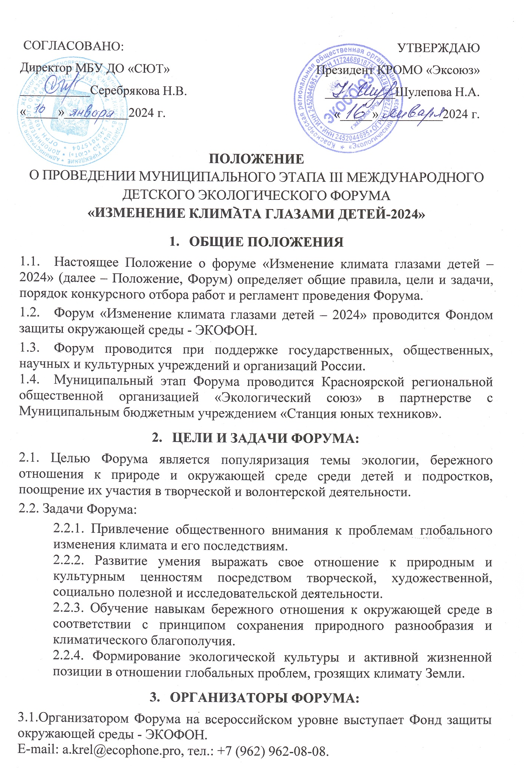

- УЧАСТНИКИ ФОРУМА
4.1. В Форуме принимают участие дети от 3 до 17 лет.
4.2. Участниками муниципального этапа форума могут стать дети и подростки, индивидуально или в составе команды из любого образовательного учреждения независимо от типа и вида учреждения подавшие заявку на участие (приложение 1). От одного учреждения принимается одна заявка, количество работ не ограничено.
4.3. Участниками всероссийского и международного Форума могут стать победители и призеры муниципального этапа Форума.
4.4. Участники каждой из номинаций участвуют в своей возрастной категории:
- 3-6 лет.
- 7-12 лет.
- 13-17 лет.
- РЕГЛАМЕНТ ПРОВЕДЕНИЯ ФОРУМА И КОНКУРСНОЙ ПРОГРАММЫ ДЛЯ ОТБОРА УЧАСТНИКОВ
5.1. Конкурсная программа Форума проводится в 2 (два) этапа.
5.2. Муниципальный этап с 1 февраля по 30 апреля 2024 г.
5.3. Отбор и отправка работ на Всероссийский этап форума – с 1 по 15 мая 2024 года.
5.4. Заключительный этап – на всероссийском и международном уровне. Организатором заключительного этапа конкурсного отбора является Фонд защиты окружающей среды - ЭКОФОН. Дата проведения – 16 ноября 2024.
5.5. Заявки и конкурсные работы на муниципальный этап в рамках III Международного детского экологического форума «Изменение климата глазами детей – 2024» высылаются в соответствии с требованиями организаторов муниципального этапа.
5.6. На Всероссийский этап форума высылаются оригиналы работ первых 5 победителей муниципального этапа.
- ТЕМЫ ТВОРЧЕСКИХ РАБОТ:
Работы участников (команд) должны соответствовать одной или нескольким темам:
6.1. Работы участников (команд) должны соответствовать одной или нескольким темам:
- Материалы о происходящих в настоящее время процессах деградации экосистем и мерах, предпринимаемых для их спасения.
- Материалы об экологических проблемах, которые вызвали общественный резонанс.
- Материалы о конкретном человеке или группе людей, которые своими действиями остановили разрушение экосистемы.
- Материалы об экотрадициях или эколайфхаках.

- НОМИНАЦИИ
7.1. «Экобезопасность» – конкурс проектных и научно-исследовательских работ по предупреждению или адаптации к изменениям климата.
Требования к номинации: индивидуальное или командное участие. Формат: текстовый.
7.2. «Изменение климата глазами детей» – конкурс, посвященный проблеме изменений климата, его последствий для природы и людей, а также способам адаптации к ним. Требования к номинации: индивидуальное или командное участие. Формат: рисунок или плакат.
7.3. «Экоблогер» – конкурс репортажей об экологических проблемах, несущих в себе риски для каждого. Требования к номинации: индивидуальное или командное участие. Формат: фотография или видео.
7.4. «ЭкоМода» –конкурс коллекций моделей одежды из вторсырья и отходов. Требования к номинации: индивидуальное или командное участие. Формат: показ коллекции вещей.
7.5. «ЭкоЮннаты» – конкурс лучшей практики эковолонтерства. Требования к номинации: индивидуальное или командное участие. Формат: защиты презентации или видеоролика о проделанной работе.
7.6. «ЭкоПоделки» – конкурс арт-объектов. Требования к номинации: индивидуальное или командное участие. Формат: отдельные поделки и композиции из втор сырья и отходов
- КРИТЕРИИ ОЦЕНИВАНИЯ РАБОТ:
8.1. Соответствуют тематике Форума.
8.2. Описывают не только проблемы, но и предлагают пути их решения.
8.3. Прошли конкурсный отбор на региональном уровне в субъекте административного территориального деления страны по указанным номинациям.
8.4. Не являются плагиатом, копией или частью работ других авторов.
8.5. Соответствуют требованиям настоящего Положения.
8.6. Не нарушают законодательство Российской Федерации.
8.7. Не имеют неэтичного, нецензурного, оскорбительного и/или аморального содержания.
8.8. Не содержат призывы к жестокости или насилию.
8.9. К конкурсным работам приложена общая полностью заполненная таблица заявки (Приложение 1).
- ПОДВЕДЕНИЕ ИТОГОВ
9.1. По итогам проведения заключительного этапа III Международного детского экологического форума «Изменение климата глазами детей – 2024» победители и участники региональных этапов награждаются дипломами и памятными подарками, организаторы награждаются грамотами.
9.2. Авторам (индивидуальным и коллективным) лучших конкурсных работ присваивается звание «Победитель», что подтверждается соответствующими дипломами.
9.3. Издаётся информационный материал, который высылается организаторам региональных этапов, в административные органы управления регионами России.
9.4. Творческие работы победителей могут быть опубликованы в печатных материалах, на сайтах Фонда защиты окружающей среды - ЭКОФОН.
9.5. За плагиат и ошибки в написании фамилий и имён авторов, которые были сделаны не по вине организаторов заключительного этапа Форума, последние ответственности не несут.
- ОРГКОМИТЕТ МУНИЦИПАЛЬНОГО ЭТАПА ФОРУМА:
Председатель оргкомитета: | Шулепова  Наталья Алексеевна | Президент  КРОМО «Эксоюз»,
Члены оргкомитета: | Козырева  Ирина Сергеевна | заместитель директора МБУ ДО «СЮТ»
 | Чеботарева  Надежда Александровна | педагог-организатор МБУ ДО «СЮТ»

По всем вопросам обращаться к организатору муниципального этапа: Шулеповой Н.А., по тел. 89607560230, работы присылать по адресу shulep60@mail.ru

Приложение 1

ЗАЯВКА
муниципальный этапа III Международный детский экологический форум
«Изменение климата глазами детей – 2024»

Учреждение _______________________________________________________
Ответственный _______________________________________________________
Почта______________________________ тел._____________________________________________

№ | ФИО участника или название коллектива | Название работы | Тема в соответствие с положением | Название номинации | ФИО педагога

